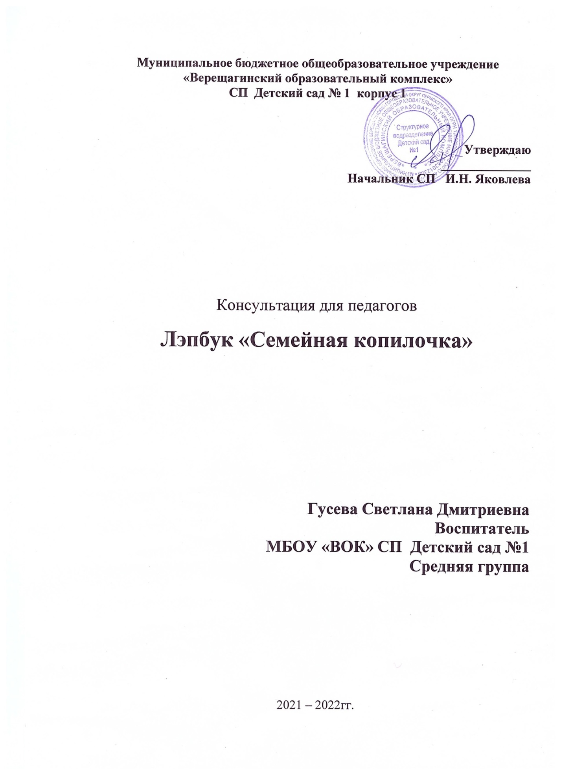

Введение
Лэпбук - это самодельная тематическая папка с кармашками, дверками, окошками, вкладками, в которой находится информация в виде рисунков, небольших текстов, по определённой теме, который помогает ребёнку систематизировать знание, понять и запомнить, повторить пройденный материал.
Для знакомства детей старшего дошкольного возраста с миром экономики, совместными усилиями педагога, детей и родителей воспитанников, был изготовлен лэпбук «Семейная копилочка». С помощью лэпбука дети продолжают знакомство с миром профессий взрослых, учатся сами приносить пользу своим трудом в семье, в детском саду, учатся ценить свой и чужой труд. Пособие знакомит с понятиями: «Семейная бюджет», «доходы семьи», «расходы семьи», «заработная плата», «потребности», «возможности». Дети учатся составлять список покупок, знакомятся с ресурсосберегающим поведением в быту, пробуют рационально формулировать свои запросы как члена семьи. Ребенок самостоятельно может выбрать интересную для него тему, игру, открыть любой кармашек – секрет, понимает, как с предложенной информацией обращаться. Пособие разработано в соответствии с ФГОС для индивидуальных, подгрупповых занятий с взрослым так же для самостоятельных игр детей.
Основная часть
Лэпбук представлен в виде книги с пятью страницами. На первой странице находятся следующие игры и материалы:
1.Комплект карточек «Профессии»
Используется для познавательных игр с детьми.
Цель: Расширение и уточнение представлений детей о разных видах труда, трудовых действиях взрослых, инструментах и материалах, оборудовании, необходимого для работы.
2. Дидактическая игра «Лабиринт»
Цель: Развитие тонких дифференцированных движений пальцев рук, зрительно – пространственной ориентировки на листе бумаги.
3.Игра «Математические пазлы»
Цель: Систематизировать знания детей чисел от 1 до10; закреплять навыки счета в пределах 10; актуализировать знания детей о профессии, названиях инструментов мастера.
4. Домик с секретом « Деньги «приходят» и «уходят»
Раскрывает юным финансистам понятие «Семейный бюджет». Заработная плата папы и мамы, пенсия бабушки и дедушки, государственные выплаты на детей (пособия) – это «доход» семьи. Деньгами взрослые оплачивают жилье, покупают продукты, одежду, обувь – это «расходы». Они самые важные, потому что обеспечивают наши потребности. Расширяем словарный запас словами: доход, расход, потребности, возможности.
5. Дидактическая игра «Можно – нельзя купить»
Цель: Развитие логического мышления, наблюдательности, умения делать умозаключения.
Материалы: 2 карточки со знаками «+» и «-», карточки с изображением различных товаров (мебели, одежды, игрушек и т.д.), карточки с изображением человеческих чувств, эмоций (дружбы, заботы, любви).
Ход: Предложить детям выбрать карточки с изображениями, которые можно купить за деньги приложить к знаку «+», к знаку « - » купить которые невозможно, обосновывая свой выбор.
6.Конверт с карточками «Школа грамотного потребителя»
Дети узнают значение понятий «бережливость», «экономия», «энергоресурсы». Рассматривая карточки можно заучивать короткие стихи об экономии в семье электричества, воды, тепловой энергии. Юные экономисты откроют знания о том, сколько деревьев уничтожается, расходуется воды и электроэнергии при производстве бумаги. Расширяем словарный запас словами: экономия, бережливость, энергоресурсы, тепловая энергия.
7.Кармашек «Составляем список покупок»
В кармашке, изображающем корзинку супермаркета, находятся картинки иллюстрированного меню. На первых этапах игры дети называют или зарисовывают ингредиенты задуманных ими блюд, пробуют считать сколько денег на это потребуется. В дальнейшем можно учиться составлять список одежды по сезонам для членов семьи, список необходимой мебели в новый дом и т.д. Таким игровым упражнением формируем начальные навыки планирования, экономии, принятия финансовых решений. Активизируем словарь детей: цена, разумные траты, выгода, список покупок.
8. Комплект карточек «Помощники в семье»
Используется для бесед с детьми «я умею», «я могу», «я помощник».
Цель: Формирование у дошкольников представления о том, что трудиться - значит что-то делать, созидать для себя, на благо своей семьи, близких людей, друзей, домашних питомцев и пр.; любой труд - это хорошо.
9. Конверт «Пословицы и поговорки»
Русские пословицы и поговорки о труде, о доме, рачительном ведении хозяйства. Цель: Способствовать познавательному и речевому развитию детей.
10.Кармашек – секрет «Учимся экономить»
Знакомит ребят с различными способами экономии денежных средств в семье: вещь можно сделать самому, сравнить цены в разных магазинах и выбрать выгодный товар, беречь воду и электричество, использованную бумагу, картон, пластиковые бутылки можно сдать в переработку через пункт приема вторсырья, ходить пешком, а можно принять в дар одежду, игрушки - тем самым удовлетворить свои потребности. Изучив эти советы, дети могут предлагать и свои способы экономии, а могут что - то подсказать своим родителям. Учит рациональному поведению и деловитости.
11. Игра «Желания и потребности»
Цель: Формировать представление о значимости окружающих нас предметов, о товарах первой необходимости, о потребностях, желаниях и возможностях человека. Обогащаем словарь словами: потребности, желания, мечты, предметы первой необходимости. Материалы: карточки с изображением семейного отдыха, продуктов питания, предметов роскоши, игрушек, одежды, фишки.
Ход: Детям предлагается закрыть фишками предметы, которые жизненно необходимы. Объяснить назначение оставшихся предметов, обосновать свой выбор.
12. Картотека «Со сказочными героями в мир экономики»
Дети и взрослый ведут беседу о выбранном произведении с точки зрения экономического воспитания: о разнообразии потребностей, о взаимосвязи трудовых процессов, об умении предвидеть результат труда, о том, что выгода для одной стороны может быть убытком для другой, о рациональной трате денег при совершении покупок.
Материалом может быть настольный театр, иллюстрации.
13. Конверт с раскрасками
Цель: Закреплять названия профессий, инструментов, материалов. Развивать мелкую моторику рук, цветовосприятие.

Заключительная часть
Компоненты всех образовательных областей по ФГОС ДО присутствуют в инфомационном пространстве лэпбука, что позволяет интегрировано решать задачи по формированию у старших дошкольников основ экономических знаний.

